**Hướng dẫn cài đặt và sử dụng phần mềm**

**Database:**

**Tạo database:**

**Thêm dữ liệu:**

**Dưới đây là hướng dẫn cấu hình và cài đặt phần mềm với IteliJ:**

**B1**: Clone hoặc download source code trên github với url: <https://github.com/CongNgoc/InventoryManagementSystem.git>

Nếu đã có source code có thể bỏ qua bước này.

**B2:** Khởi động IteliJ và mở dự án theo trình tự.

File -> Open Project -> Chọn source code đã có với tên project là inventory_managment

**B3:** Cấu hình project theo những thông số như hình

Cấu hình Modules

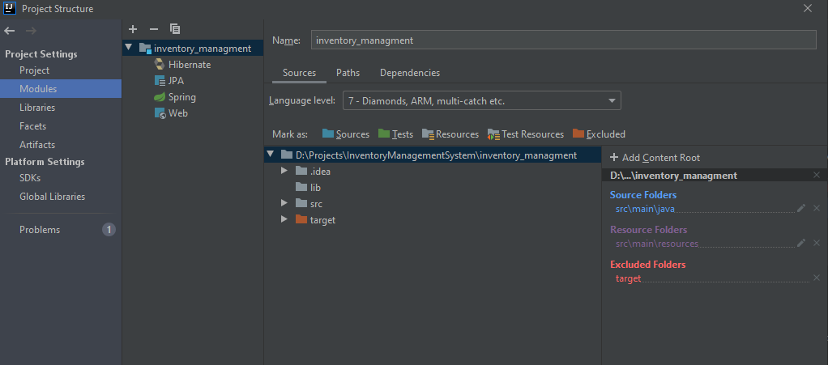

Cấu hình cho Hibernate

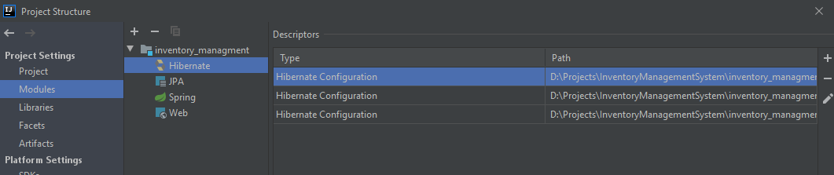

Cấu hình cho Spring

